ТНД-37.55.72
Тумба навесная дверочная
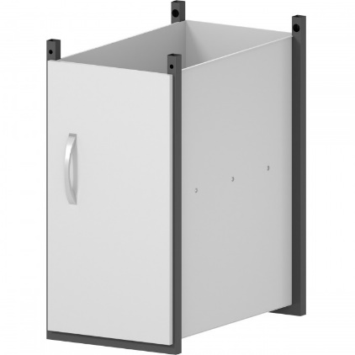

Металлическая навесная дверочная тумба хорошо вмещает в себя вспомогательные приспособления и комплектующие.
Тумба закрепляется к каркасу лабораторного стола или вытяжного шкафа.
Возможна установка как механического, так и электронного замка.
Тумба может быть выполнена из ЛДСП.
5 лет честных гарантийных обязательств.

Описание
- Каркас изготовлен из квадратного стального профиля 20×20 мм с толщиной стенки 1,2 мм.
- Корпус тумбы изготовлен из стали толщиной 1 мм.
- Все металлические поверхности окрашены стойкой эпоксиполиэфирной порошковой краской.
- Дверка и полка выполнены из ЛДСП толщиной 16 мм, с кромкой ПВХ толщиной 2 мм.
- Для продления срока эксплуатации тумбы, возможно изготовление дверок из металла, с использованием внешних петель. Металлические дверки заполнены материалом, который обладает высокими шумоподавляющими свойствами. Также возможно изготовление полок из металла.

Технические характеристики
Габаритные размеры Д×Г×В, мм | 370×550×720

